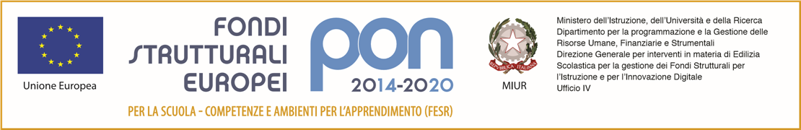



**Ministero dell’Istruzione**

**Istituto Comprensivo di Villa d’ Almè**

Via Monte Bastia 10 - 24018 Villa d’ Almè BG

Tel: 035 541223 – Fax: 035 636411

Codice Fiscale 80029050160 – Codice meccanografico BGIC889004

e-mail: bgic889004@istruzione.it - Web: www.icvilla.gov.it

**Alla Dirigente scolastica**

**dell’IC di Villa d’Alme’**

Domanda di partecipazione alla gara per la selezione di Esperto

* PROGETTISTA
* COLLAUDATORE

Il/la sottoscritto/a__________________________________________________nato/a a_____________________________ il______________________________________

codice fiscale__________________________________________________________

residente a____________________________________________________________ via__________________________________________________________________

recapito tel. Fisso ________________________________

Cellulare________________________________________

indirizzo E-Mail________________________________________________________

**Chiede**

di partecipare alla selezione per l’attribuzione dell’incarico di esperto relativo al progetto dal titolo “Fondi Strutturali Europei – Programma Operativo Nazionale “Per la scuola, competenze e ambienti per l’apprendimento” 2014-2020.Asse II - Infrastrutture per l’istruzione – Fondo Europeo di Sviluppo Regionale (FESR) – REACT EU.

Asse V – Priorità d’investimento: 13i – (FESR) “Promuovere il superamento degli effetti della crisi nel contesto della pandemia di COVID-19 e delle sue conseguenze sociali e preparare una ripresa verde, digitale e resiliente dell’economia” – Obiettivo specifico 13.1: Facilitare una ripresa verde, digitale e resiliente dell'economia - Azione 13.1.1 “Cablaggio strutturato e sicuro all’interno degli edifici scolastici” – Avviso pubblico prot.n. 20480 del 20/07/2021 per la realizzazione di reti locali, cablate e wireless, nelle scuole. Avviso di riapertura dei termini della procedura “a sportello” prot. n. 43813 dell’11 novembre 2021.

Autorizzazione progetto prot. AOODGEFID n. 000019 del 03/01/2022 M.I codice: 13.1.1A-FESRPON-LO-2022-37 Cablaggio strutturato e sicuro all’interno degli edifici scolastici

C.U.P. I99J21014480006

A tal fine, consapevole della responsabilità penale e della decadenza da eventuali benefici acquisiti nel caso di dichiarazioni mendaci, dichiara sotto la propria responsabilità quanto segue:

* di aver preso visione del bando;
* di essere cittadino_______________________________;
* di essere in godimento dei diritti politici;
* di essere dipendente di altra amministrazione______________________________;
* ovvero di non essere dipendente di altre amministrazioni pubbliche;
* di non aver subito condanne penali
* di possedere competenze informatiche per operare autonomamente sul sito dei Fondi Strutturali 2014/2020

Si allega alla presente curriculum vitae in formato europeo e copia di un documento di riconoscimento in corso di validità.

Data___________________ Firma____________________________________________

Il/la sottoscritto/a, ai sensi del D. l.vo 196/03, autorizza l’Istituto Comprensivo Villa d’Alme’, al trattamento dei dati contenuti nella presente autocertificazione esclusivamente nell’ambito e per i fini istituzionali della Pubblica Amministrazione.

Data___________________ firma____________________________